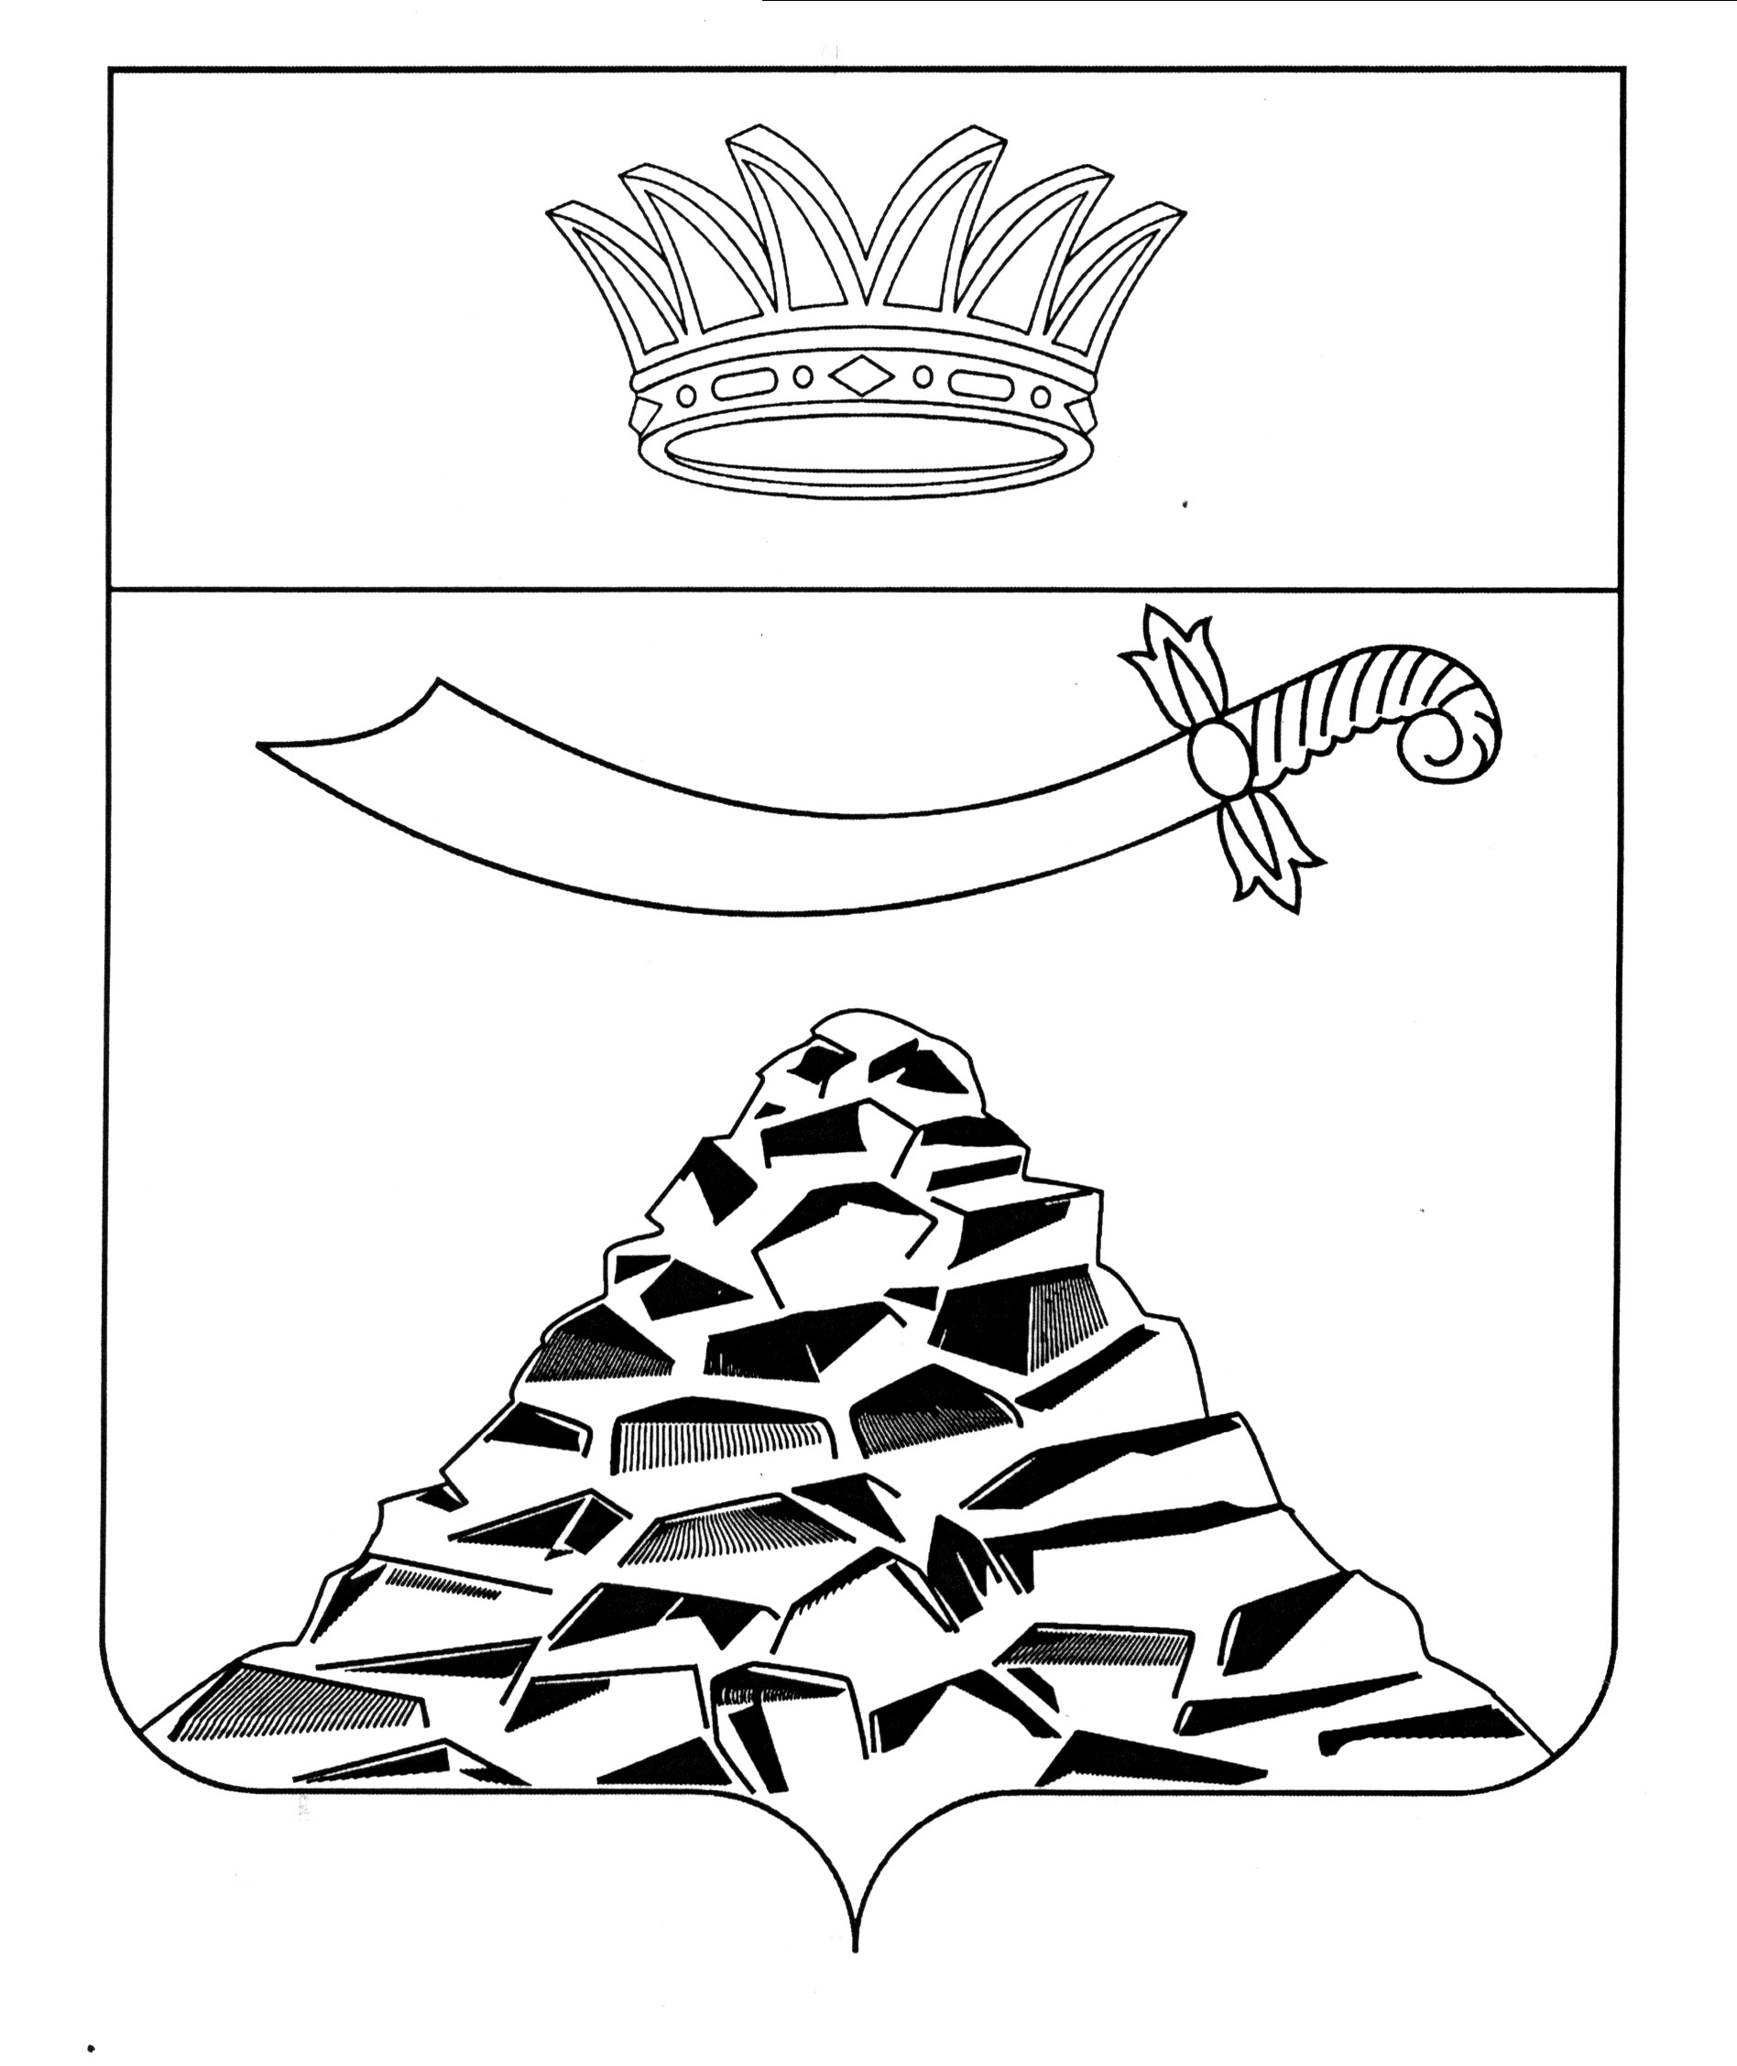

РАСПОРЯЖЕНИЕ

АДМИНИСТРАЦИИ МУНИЦИПАЛЬНОГО ОБРАЗОВАНИЯ
«ЧЕРНОЯРСКИЙ РАЙОН»
АСТРАХАНСКОЙ ОБЛАСТИ
от 22.06.2022г. № 133-р
с. Черный Яр

О внесении изменений в распоряжение администрации муниципального образования «Черноярский район» от 24.06.2019 № 122-р «О комплексе мероприятий по повышению эффективности принимаемых мер по обеспечению пожарной безопасности и предупреждению гибели детей при пожарах на территории Черноярского района Астраханской области на 2019-2024 годы.

В связи со сменой наименования организации, расположенной на территории Черноярского района Астраханской области:
1.Внести следующие изменения в распоряжение администрации муниципального образования «Черноярский район» 24.06.2019 № 122-р «О комплексе мероприятий по повышению эффективности принимаемых мер по обеспечению пожарной безопасности и предупреждению гибели детей при пожарах на территории Черноярского района Астраханской области на 2019-2024 годы»;
1.1. в пункте 2 слова ФГКУ «12 отряд ФПС по Астраханской области», изложить словами 6 ПСО ФПС ГПС ГУ МЧС России по Астраханской области;
1.2. пункт 25, комплекс мероприятий по повышению эффективности принимаемых мер по обеспечению пожарной безопасности и предупреждению гибели детей при пожарах на территории Черноярского района на 2019-2024 годы, исключить.
2.Начальнику организационного отдела администрации муниципального образования «Черноярский район» (Сурикова О.В) разместить настоящее распоряжение на официальном сайте администрации МО «Черноярский район».
3. Контроль за исполнением настоящего распоряжения возложить на заместителя главы района М.М. Якунина.

Глава района Д.М. Заплавнов

